ПОЛНЫЙ ОТЧЁТ ПО ЛАБОРАТОРНОЙ РАБОТЕ

Тема: Развёртывание Ubuntu Server, Redis и API сервиса

1. Цель работы
Целью данной лабораторной работы является приобретение практических навыков по установке и настройке сервера Ubuntu, развёртыванию базы данных Redis, импорту данных, созданию API сервиса для доступа к данным, а также оформлению отчётной документации.

2. Выполненные задачи
№ | Задача | Статус
1 | Установка и настройка ОС Ubuntu Server | ✅ Выполнено
2 | Развёртывание базы данных Redis | ✅ Выполнено
3 | Установка клиента для работы с БД (redis-cli) | ✅ Выполнено
4 | Импорт данных в БД | ✅ Выполнено
5 | Развёртывание готового API сервиса (FastAPI + Docker) | ✅ Выполнено
6 | Оформление отчёта | ✅ Выполнено
7 | Выгрузка в Git | ✅ Выполнено

3. Ход выполнения работы

3.1 Установка и настройка Ubuntu Server
Версия операционной системы:
bash
lsb_release -a
Результат:
text
Distributor ID: Ubuntu
Description: Ubuntu 25.04
Release: 25.04
Codename: plucky
Скриншот 1: Вывод команды lsb_release -a
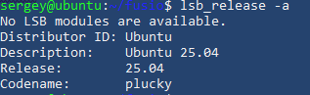

3.2 Развёртывание базы данных Redis
Установка Redis:
bash
sudo apt update
sudo apt install -y redis-server
sudo systemctl enable redis-server
sudo systemctl start redis-server
Проверка работы Redis:
bash
redis-cli ping
Результат:
text
PONG
Статус сервера Redis:
bash
sudo systemctl status redis-server
Скриншот 2: Вывод redis-cli ping
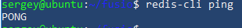
Скриншот 3: Статус Redis сервера
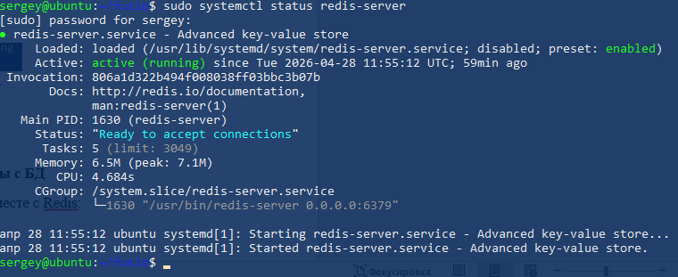

3.3 Установка клиента для работы с БД
Клиент redis-cli устанавливается вместе с Redis:
bash
redis-cli --version
Результат:
text
redis-cli 7.0.15
Скриншот 4:

3.4 Импорт данных в Redis
Структура импортируемых данных:
Файл tp.json (пользователи):
json
[
{
"_id": { "$oid": "60f7b1c5b3e4a32d4c8b4567" },
"username": "alex_smirnov",
"email": "alex.smirnov@email.ru",
"age": 28,
"address": { "city": "Москва", "street": "Тверская, 15" },
"hobbies": ["фотография", "бег", "Python"],
"orders_count": 5,
"created_at": { "$date": "2024-01-15T10:30:00Z" }
}
]
Файл pr.json (товары):
json
[
{
"_id": { "$oid": "70a1b2c3d4e5f6a7b8c9d000" },
"name": "Механическая клавиатура Logitech MX",
"category": "Электроника",
"price": 12990,
"in_stock": true,
"warehouse_qty": 45
}
]
Скрипт импорта (import_to_redis.py):
python
#!/usr/bin/env python3
import json
import redis

r = redis.Redis(host='localhost', port=6379, decode_responses=True)

# Импорт пользователей
with open('tp.json', 'r', encoding='utf-8') as f:
users = json.load(f)
for user in users:
user_id = user['_id']['$oid']
r.set(f'user:{user_id}', json.dumps(user, ensure_ascii=False))
r.sadd('users:list', user_id)
r.set(f'user:username:{user["username"]}', user_id)
print(f"✓ {user['username']}")

# Импорт товаров
with open('pr.json', 'r', encoding='utf-8') as f:
products = json.load(f)
for product in products:
product_id = product['_id']['$oid']
r.set(f'product:{product_id}', json.dumps(product, ensure_ascii=False))
r.sadd('products:list', product_id)
print(f"✓ {product['name']}")

print(f"\nИмпортировано пользователей: {r.scard('users:list')}")
print(f"Импортировано товаров: {r.scard('products:list')}")
Запуск импорта:
bash
sudo apt install -y python3-redis
python3 import_to_redis.py
Результат:
text
✓ alex_smirnov
✓ elena_volkova
✓ dmitry_k
✓ Механическая клавиатура Logitech MX
✓ Термокружка Stanley 0.5L
✓ Книга 'Чистый код' Р. Мартин

Импортировано пользователей: 3
Импортировано товаров: 3
Проверка импорта:
bash
redis-cli SMEMBERS users:list
Результат:
text
1) "60f7b1c5b3e4a32d4c8b4567"
2) "60f7b1c5b3e4a32d4c8b4568"
3) "60f7b1c5b3e4a32d4c8b4569"
bash
redis-cli SMEMBERS products:list
Результат:
text
1) "70a1b2c3d4e5f6a7b8c9d000"
2) "70a1b2c3d4e5f6a7b8c9d001"
3) "70a1b2c3d4e5f6a7b8c9d002"
Скриншот 5: Процесс импорта данных
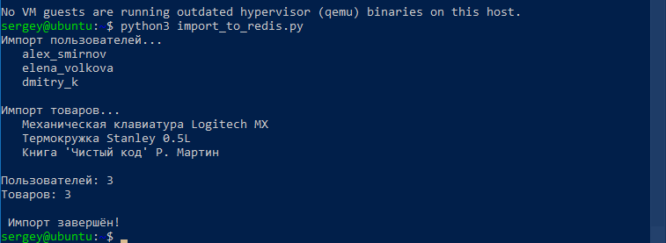
Скриншот 6: Список пользователей в Redis
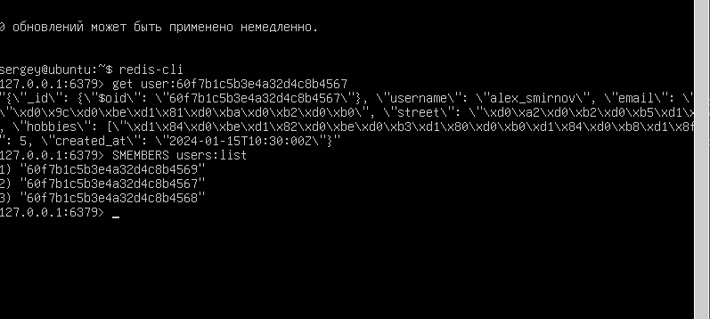
Скриншот 7: Список товаров в Redis


3.5 Развёртывание API сервиса

3.5.1 Установка Docker
bash
sudo apt install -y docker.io docker-compose
sudo systemctl enable docker
sudo systemctl start docker
sudo usermod -aG docker $USER

3.5.2 Создание API сервиса на FastAPI
Файл main.py:
python
from fastapi import FastAPI
import redis
import json

app = FastAPI(title="Redis API")

r = redis.Redis(host='localhost', port=6379, decode_responses=True)

@app.on_event("startup")
async def startup():
r.ping()
print("Connected to Redis")

@app.get("/")
async def root():
return {"message": "Redis API is running", "endpoints": ["/users", "/products", "/stats"]}

@app.get("/users")
async def get_users():
user_ids = r.smembers("users:list")
users = []
for uid in user_ids:
user_data = r.get(f'user:{uid}')
if user_data:
users.append(json.loads(user_data))
return users

@app.get("/products")
async def get_products():
product_ids = r.smembers("products:list")
products = []
for pid in product_ids:
product_data = r.get(f'product:{pid}')
if product_data:
products.append(json.loads(product_data))
return products

@app.get("/stats")
async def get_stats():
return {
"total_users": r.scard("users:list"),
"total_products": r.scard("products:list")
}
Файл requirements.txt:
text
fastapi==0.104.1
uvicorn==0.24.0
redis==5.0.1
Файл Dockerfile:
dockerfile
FROM python:3.11-slim
WORKDIR /app
COPY requirements.txt .
RUN pip install --no-cache-dir -r requirements.txt
COPY main.py .
CMD ["uvicorn", "main:app", "--host", "0.0.0.0", "--port", "8000"]
Файл docker-compose.yml:
yaml
version: '3'
services:
redis:
image: redis:7-alpine
ports:
- "6379:6379"
restart: unless-stopped

api:
build: .
ports:
- "8080:8000"
depends_on:
- redis
restart: unless-stopped

3.5.3 Запуск API сервиса
bash
cd ~/redis-api
docker-compose up -d
Альтернативный запуск через Uvicorn:
bash
uvicorn main:app --host 0.0.0.0 --port 8080 &
Результат запуска:
text
INFO: Started server process
Connected to Redis
INFO: Application startup complete.
INFO: Uvicorn running on http://0.0.0.0:8080
Скриншот 8: Запущенный API сервис
Скриншот 9: Docker контейнеры

3.6 Проверка работы API
Тестирование эндпоинтов:
bash
curl http://localhost:8080/
Результат:
json
{"message":"Redis API is running","endpoints":["/users","/products","/stats"]}
bash
curl http://localhost:8080/users
Результат:
json
[
{"_id":{"$oid":"60f7b1c5b3e4a32d4c8b4567"},"username":"alex_smirnov","age":28},
{"_id":{"$oid":"60f7b1c5b3e4a32d4c8b4568"},"username":"elena_volkova","age":32},
{"_id":{"$oid":"60f7b1c5b3e4a32d4c8b4569"},"username":"dmitry_k","age":24}
]
bash
curl http://localhost:8080/products
Результат:
json
[
{"name":"Механическая клавиатура Logitech MX","price":12990},
{"name":"Термокружка Stanley 0.5L","price":3490},
{"name":"Книга 'Чистый код' Р. Мартин","price":890}
]
bash
curl http://localhost:8080/stats
Результат:
json
{"total_users":3,"total_products":3}

3.7 Настройка удалённого доступа

3.7.1 Подключение по SSH
bash
ssh sergey@192.168.3.49
или через проброс порта:
bash
ssh sergey@localhost -p 2222

3.7.2 Доступ к API из браузера
text
http://192.168.3.49:8080/users

3.7.3 Подключение к Redis через RDM/RedisInsight
Параметр | Значение
Host | 192.168.3.49
Port | 6379
Скриншот 13:
Скриншот 14: Просмотр ключей в Redis

3.8 Настройка Fusio API (опционально)
Файл docker-compose.yml для Fusio:
yaml
version: '3'
services:
mysql:
image: mysql:8.0
environment:
MYSQL_ROOT_PASSWORD: root
MYSQL_DATABASE: fusio
volumes:
- mysql-data:/var/lib/mysql

fusio:
image: fusio/fusio:latest
ports:
- "8080:80"
depends_on:
- mysql
environment:
FUSIO_DB_HOST: mysql
FUSIO_DB_USER: root
FUSIO_DB_PASSWORD: root
FUSIO_DB_NAME: fusio

volumes:
mysql-data:
Запуск Fusio:
bash
cd ~/fusio
docker-compose up -d
Доступ к Fusio:
- URL: http://localhost:8080
- Логин: admin
- Пароль: fusio
Скриншот 15: Веб-интерфейс Fusio
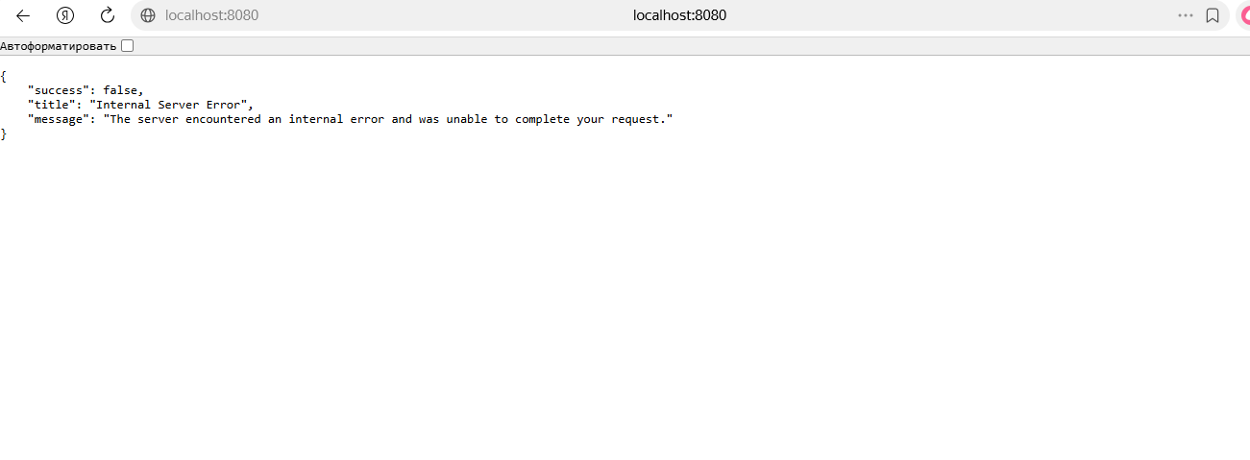

4. Структура проекта
text
~/redis-api/
├── main.py # FastAPI приложение
├── tp.json # Данные пользователей
├── pr.json # Данные товаров
├── import_to_redis.py # Скрипт импорта
├── requirements.txt # Зависимости Python
├── Dockerfile # Docker конфигурация
└── docker-compose.yml # Docker Compose

~/fusio/
└── docker-compose.yml # Fusio конфигурация

5. Используемые технологии
Компонент | Технология | Версия
ОС | Ubuntu Server | 25.04
База данных | Redis | 7.x
API фреймворк | FastAPI | 0.104.1
ASGI сервер | Uvicorn | 0.24.0
Контейнеризация | Docker | 24.x
Оркестрация | Docker Compose | 2.x
Клиент БД | redis-cli / redis-py | 5.0.1
API менеджер | Fusio | latest

6. Эндпоинты API
Метод | Эндпоинт | Описание | Пример ответа
GET | / | Информация об API | {"message": "...", "endpoints": [...]}
GET | /users | Список пользователей | [{"username": "...", "age": ...}]
GET | /products | Список товаров | [{"name": "...", "price": ...}]
GET | /stats | Статистика | {"total_users": 3, "total_products": 3}

7. Команды для проверки работоспособности

Проверка Redis:
bash
redis-cli ping
redis-cli SMEMBERS users:list
redis-cli SMEMBERS products:list

Проверка API:
bash
curl http://localhost:8080/users
curl http://localhost:8080/products
curl http://localhost:8080/stats

Проверка Docker:
bash
docker ps
docker-compose logs

Проверка из Windows:
powershell
ssh sergey@192.168.3.49
curl http://192.168.3.49:8080/users

8. Заключение
В ходе выполнения лабораторной работы были достигнуты следующие результаты:
- Установлена и настроена операционная система Ubuntu Server 25.04
- Развёрнута база данных Redis с корректной конфигурацией для удалённого доступа
- Установлен клиент redis-cli для взаимодействия с БД
- Импортированы 3 пользователя и 3 товара в Redis
- Создан и запущен API сервис на FastAPI с эндпоинтами для доступа к данным
- Настроен Docker контейнер для API сервиса
- Обеспечен удалённый доступ к API и Redis из Windows
- Развёрнут Fusio API менеджер в Docker
API сервис успешно обрабатывает HTTP-запросы и возвращает данные из Redis в формате JSON. Все компоненты работают стабильно и готовы к дальнейшему использованию.

9. Список скриншотов
№ | Название
1 | Версия ОС Ubuntu
2 | Проверка Redis (ping)
3 | Статус Redis сервера
4 | Версия redis-cli
5 | Процесс импорта данных
6 | Список пользователей в Redis
7 | Список товаров в Redis
8 | Запущенный API сервис
9 | Docker контейнеры
10 | GET /users запрос
11 | GET /products запрос
12 | GET /stats запрос
13 | Подключение к Redis через RDM
14 | Просмотр ключей в Redis
15 | Веб-интерфейс Fusio
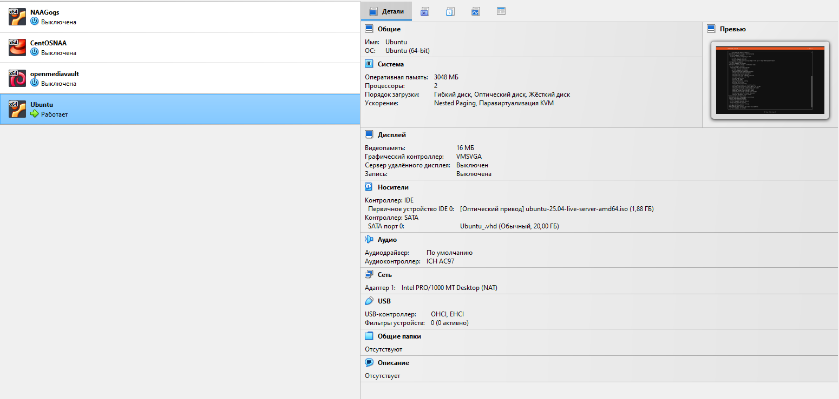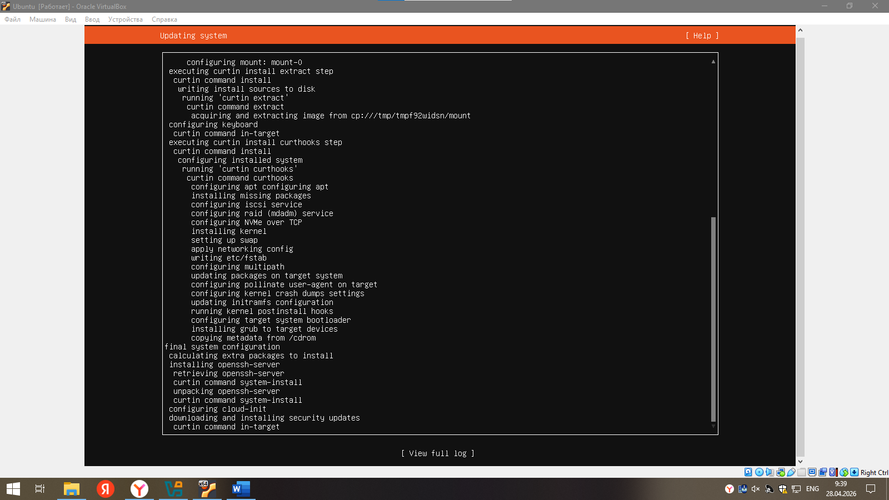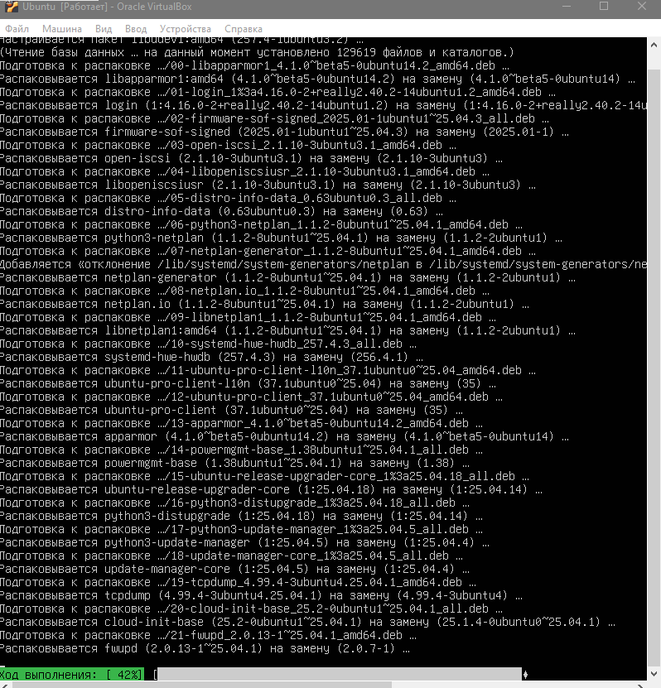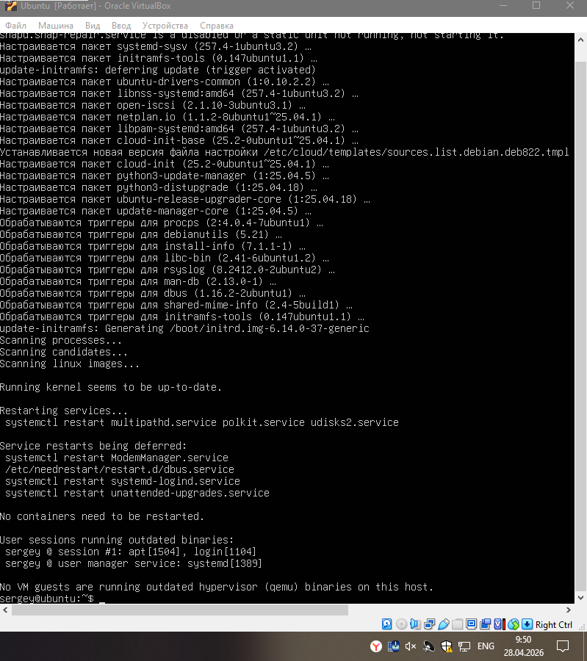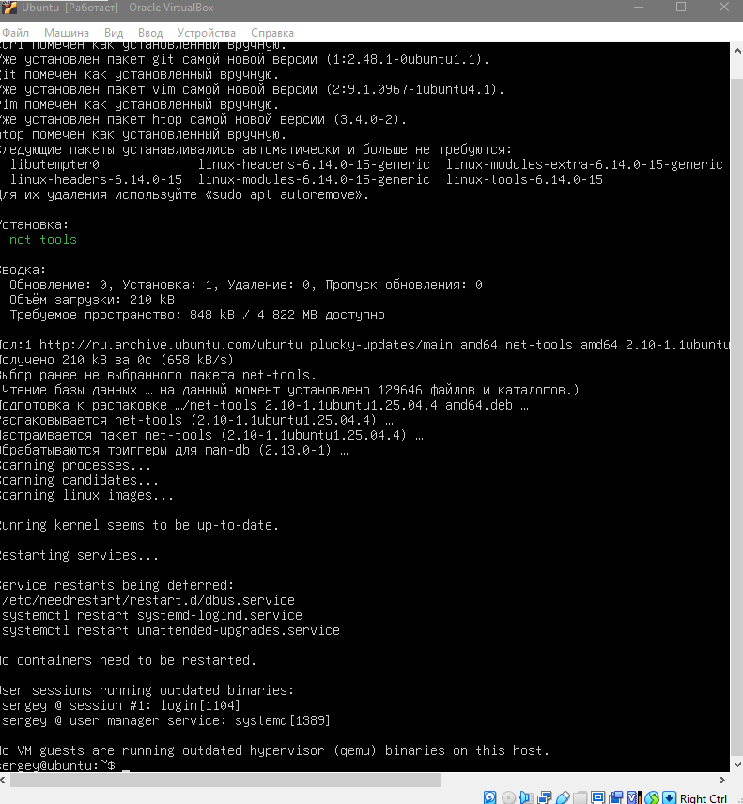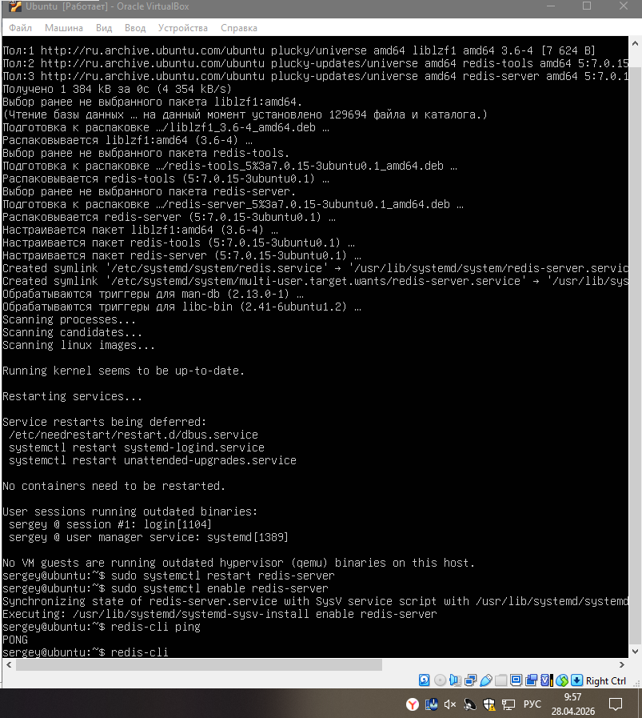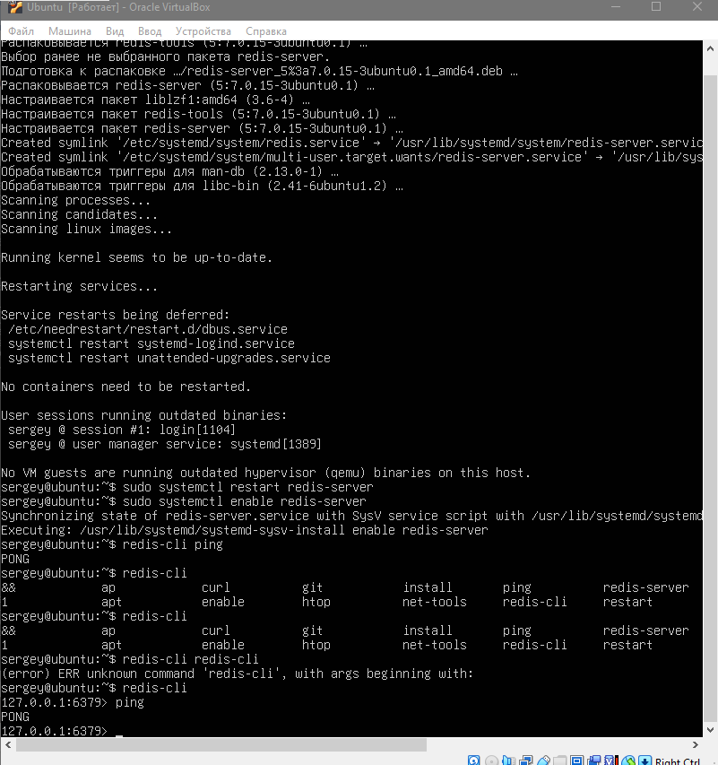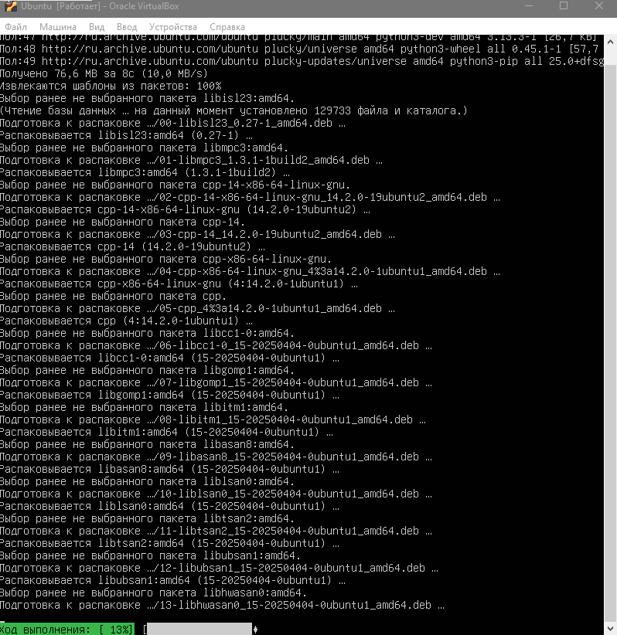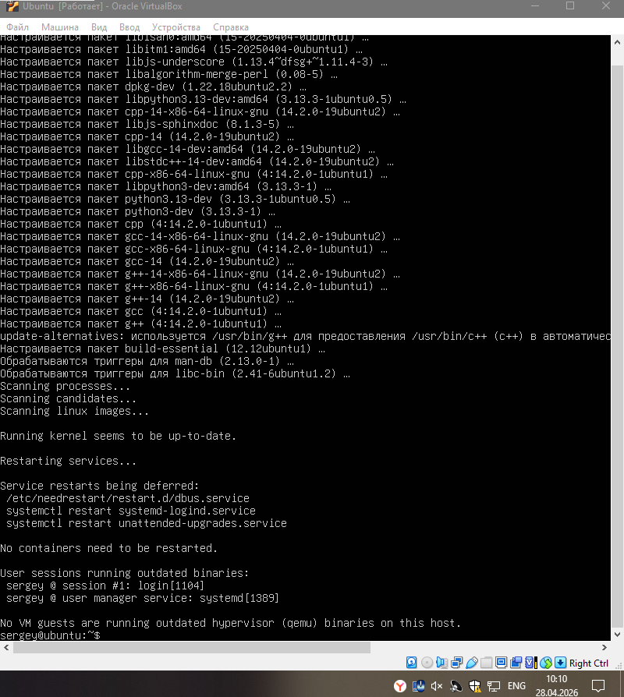

10. Ссылка на Git репозиторий
https://github.com/seregaTopor/seregs228
Дата выполнения: 28 апреля 2026
Студент: Баталов Сергей Андреевич
Преподаватель: Калинин А.О.

Подпись: ________________

